**Ejercicios E/R + Transformaciones**

1. Transforma el siguiente diagrama.

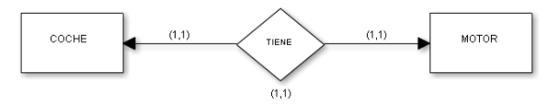

A)

TIENE (IdCoche, IdMotor).

B)

COCHE(Id, IdMotor(FK)).

MOTOR (Id).

C)

COCHE(Id, IdMotor(FK)).

MOTOR (Id, IdCoche(FK)).

1. Transforma el siguiente diagrama.

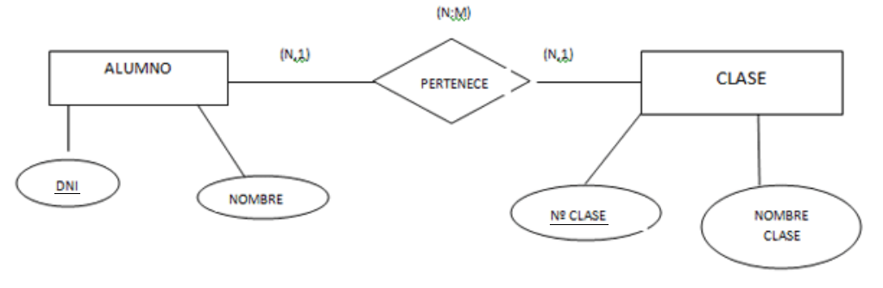

PERTENECE (DNI(FK), NºClase(FK)).

ALUMNO (DNI, NOMBRE).

CLASE (NºClase, Nombre).

4) Transforma el siguiente diagrama.

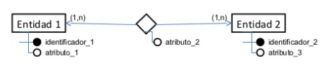

RELACION (Identificador1(FK), Identificador2(FK), Atributo2).

ENTIDAD1 (Identificador1, Atributo1).

ENTIDAD2 (Identificador2, Atributo3).

5) Convierte el siguiente modelo ER a uno relacional:

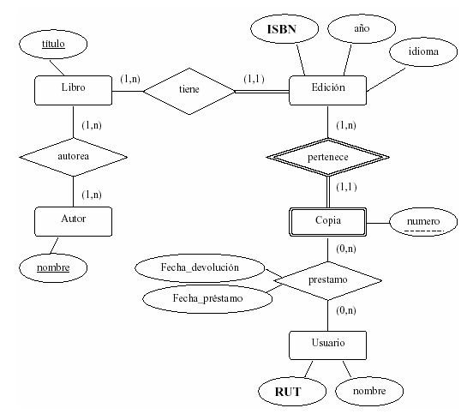

PRESTAMO (RUT(FK), Numero(FK), Fecha_devolucion, Fecha_prestamo).

AUTOREA (Titulo (FK), Nombre (FK)).

USUARIO (RUT, Nombre).

COPIA (Numero, ISBN(FK)).

EDICION (ISBN, Año, Idioma, Titulo(FK)(QUITAR)¿Mal escrito el enunciado?).

LIBRO (Titulo, ISBN(FK)¿mal escrito el enunciado?).

AUTOR (Nombre).